Màn hình ở phần chân:

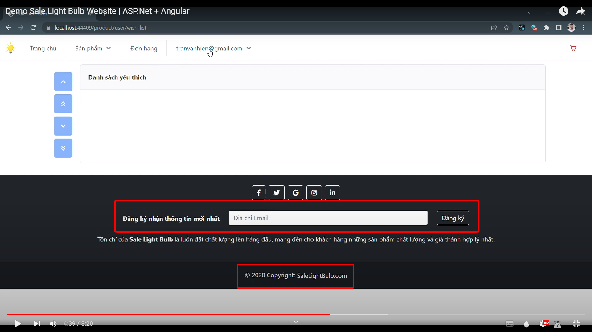

Xóa dòng [2020 copyright..]

Dòng [đăng ký nhận thông tin mới nhất]: Chỗ này nếu đăng ký thì có thể gửi thông báo về gmail được hay không?

Thêm giúp em thông tin công ty:

**Thế giới ánh sáng Trân Châu Lighting**, chuyên cung cấp các sản phẩm đèn – điện chiếu sáng

Ánh sáng vươn xa, giá trị mãi đẹp

**Cơ sở kinh doanh:** Công ty TNHH thiết bị đèn – điện và chiếu sáng Trân Châu Lighting.

**Địa chỉ:** 78 Điện Biên Phủ, Thanh Khê, Đà Nẵng

**Số điện thoại:** 0236 3649 779

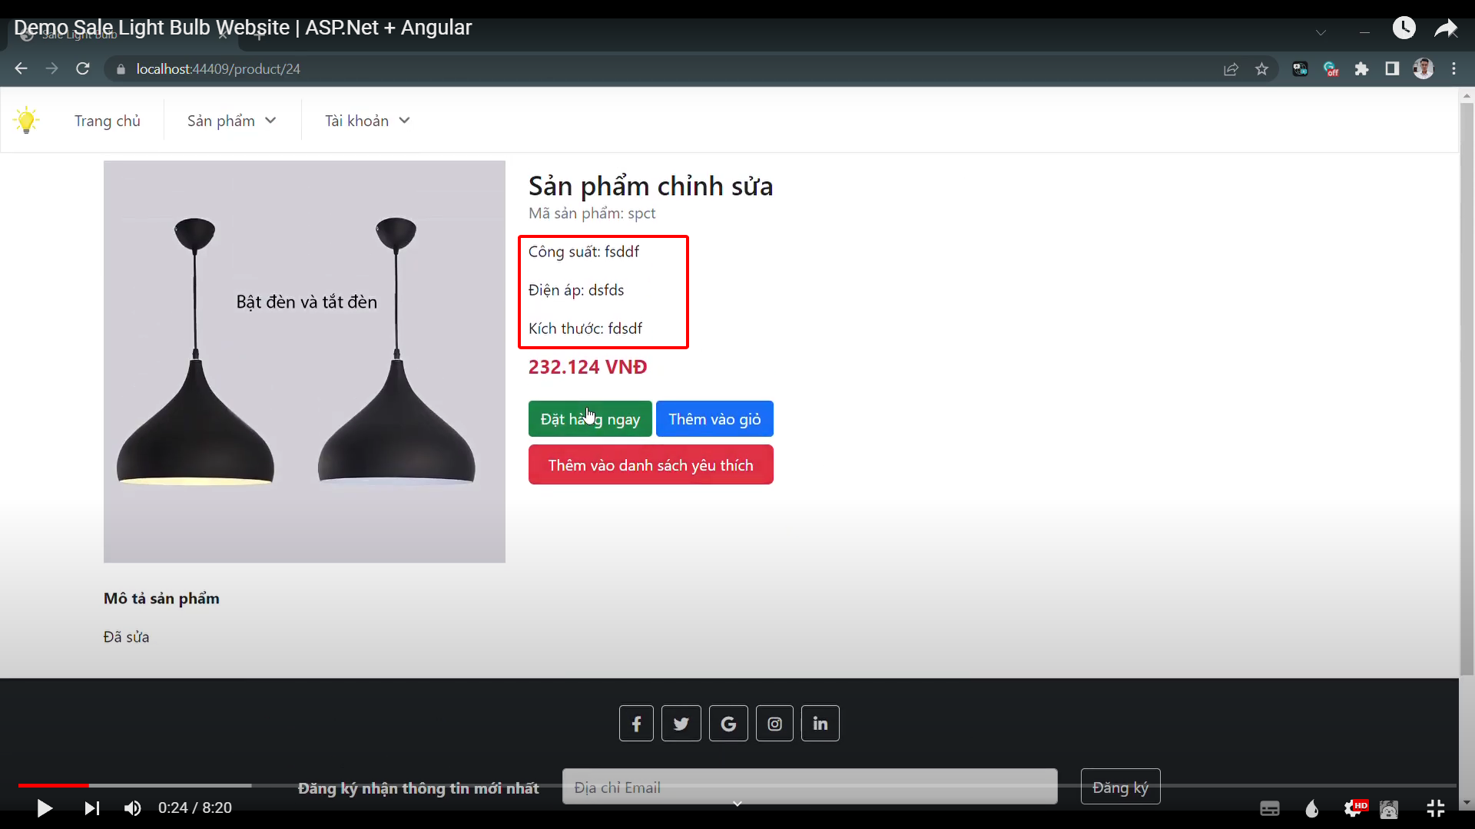

Đổi:

Công suất 🡪 Màu sắc

Điện áp 🡪 Điện áp/ Công suất [Không bắt buộc nhập]

Thêm ô [Số lượng sản phẩm] : Khi sản phẩm được lên đơn thì số lượng sẽ giảm theo số lượng đã được lên đơn.

Màn hình đăng nhập:

Thêm thông báo khi đăng nhập/ đăng ký thành công/ không thành công.

Màn hình danh sách yêu thích [User]

Hiện tại em không thấy thông báo khi xóa sản phẩm yêu thích thành công.

Cả phần thêm sản phẩm yêu thích em cũng không thấy thông báo.

Màn hình đơn đặt hàng của khách hàng [User]

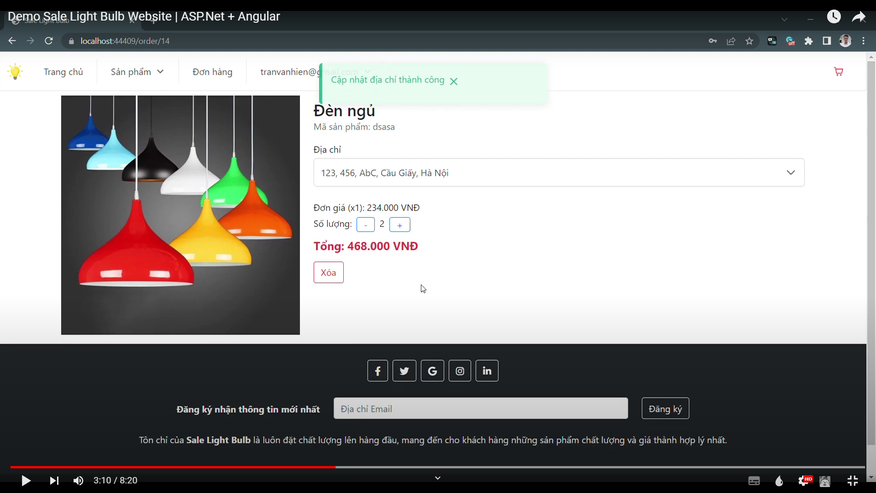

Sau khi bấm [XÓA] thì em không thấy hiện thông báo đã xóa thành công

Hiện tại lúc đăng nhập thì khách hàng đã nhập thông tin bao gồm họ tên, số điện thoại, địa chỉ và gmail 🡪 chỗ đặt hàng này em muốn hiển thị cả thông tin của khách hàng tại đây để khách hàng có thể kiểm tra lại.

Đơn hàng hiện tại có thể đặt nhiều sản phẩm cùng một lúc hay không?? Vì hiện tại demo em chỉ thấy đặt 01 sản phẩm và lên đơn đặt hàng cho 1 sản phẩm đó thôi.

Màn hình đơn đặt hàng của ADMIN:

Thêm giúp em chức năng [Liên hệ với khách hàng]: Mục đích sẽ liên hệ/ phản hồi các thông tin với khách hàng 🡪 CÓ THỂ NHẤN VÀO ĐỂ HIỂN THỊ THÔNG TIN HỌ TÊN, SĐT, GMAIL của khách hàng.

THIẾU CHỨC NĂNG TÌM KIẾM THEO SẢN PHẨM NỮA Ạ

THIẾU PHẦN QUẢN LÝ NGƯỜI DÙNG:

